Тема практического занятия: Простейшие функции в MatLab

Задачи:
- Создать m-функцию, возвращающую значение суммы трех входных величин. Протестировать функцию на примере трех чисел 3, 12 -2.
- Создать m-функцию, возвращающую значение произведения трех входных величин. Протестировать функцию на примере трех чисел 3, 12 -2.
- Создать m-функцию, преобразующую входные величины по следующему правилу: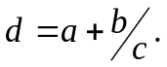 Здесь 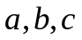- входные переменные, 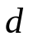- выходная переменная. Протестировать функцию на примере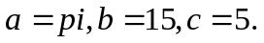
- .Создать m-функцию, преобразующую входные величины по следующему правилу: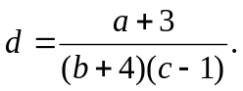 Здесь 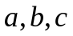- входные переменные, - выходная переменная. Протестировать функцию на примере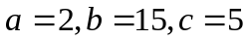.
- Создать m-функцию, преобразующую входные величины по следующему правилу: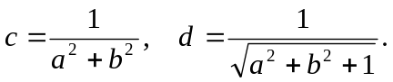 Здесь 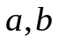- входные переменные, 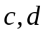- выходные переменные. Протестировать функцию на примере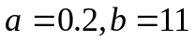.
- Создать m-функцию, преобразующую входные величины по следующему правилу: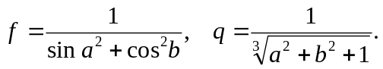 Здесь - входные переменные, 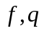- выходные переменные. Протестировать функцию на примере

